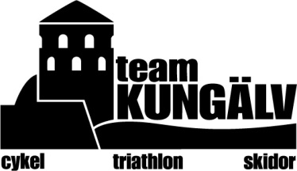

Riktlinjer för våra Facebook-grupper

Det finns tre typer av FB-grupper i föreningen
  - För hela föreningen
  - För föreningens sektioner
  - För olika intresse/event-grupper. Denna typ av grupp är kopplad till en sektion eller hela föreningen
De sektionsgrupper som finns är: Landsväg, MTB, Triathlon och Skidor. MTB Kids är en undergrupp till MTB.

Allmänt
- När vi som medlemmar gör inlägg i FB-grupper använder vi ett språkbruk och ton som är inkluderande och skapar Team-känsla i enlighet med föreningens värdegrund.
- Statisk och/eller allmän information till medlemmarna skall i första hand gå ut via hemsidan. Det kan t.ex. vara återkommande organiserade träningar eller information som är aktuell under en längre tid.
- Hemsidan innehåller information om föreningen och sektionsgrupper

Sektions- och undergrupper (MTB Kids)
- gruppens används primärt för inlägg och diskussioner rörande sektionens huvudverksamhet
- alla sektionsgrupper är endast till för föreningens medlemmar och är därför slutna grupper. Admin skall därför stämma av mot medlemsregistret då nya medlemmar välkomnas i grupperna. Rensning av ej betalande medlemmar sker en gång per år.

”Intresse/event-grupp”
- gruppens syfte är att samla en mindre grupp av medlemmar inför ett specifikt event (klart avgränsat i tid) t.ex. resa, tävling, för att dela specifik information och diskussion
- 1 admin men gärna fler
- gruppen får startas efter samråd med sektionsansvarig samt att man informerat styrelsen
- är bara för medlemmar och gruppen är sluten
- alla grupper namnges enligt modellen Team Kungälv ”eventets namn eller annan anknytning” …. t.ex. Team Kungälv Mallorca 2019
- en intressegrupp arkiveras eller tas bort av admin när den inte längre är aktuell (finns det material eller liknande i gruppen som man kan ha nytta av längre fram räcker det att arkivera gruppen)
I samband med att gruppen tas bort/arkiveras så meddelas gruppens medlemmar om det.

